**Кикило (в девичестве Скакун) Ева (Kikiłowa Ewa z Skakunow)**

11 ноября 1809 г – венчание с Яном Кикило с деревни Осово (НИАБ 136-13-920, лист 16, №21/1809-б (ориг)).

**НИАБ 136-13-920:** Лист 16. **Метрическая запись №21/1809-б (ориг).**

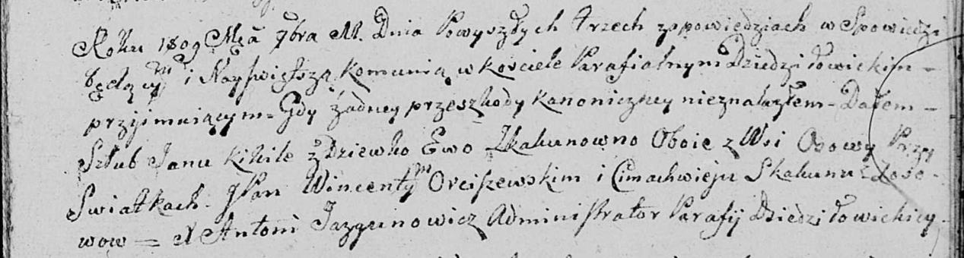

Дедиловичская Покровская церковь. 11 ноября 1809 года. Метрическая запись о венчании.

Kikiło Jan – жених, с деревни Осовo.

Skakunowna Ewa – невеста, девка с деревни Осовo.

Orciszewski Wincenty, JP – свидетель, шляхтич.

Skakun Cimachwiey – свидетель, с деревни Осовo.

Jazgunowicz Antoni – ксёндз.